

Inasistencias por Etapas

Se han generado las nuevas configuraciones para poder realizar la carga de inasistencias diarias por etapas.
La primera parte de la configuración se debe realizar al ir por Notas - Habilitaciones.

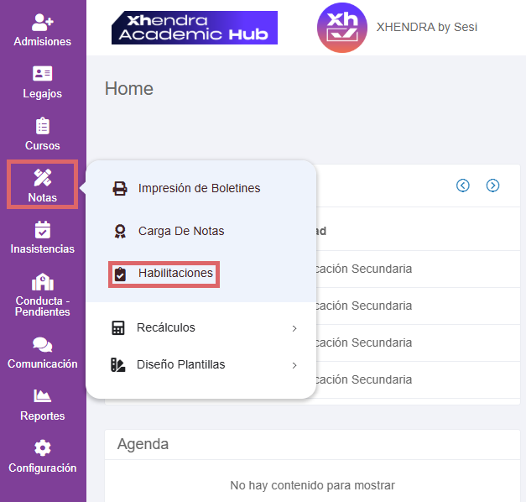

Al ingresar debemos seleccionar la solapa Inasistencias. Lo que debemos hacer es habilitar tildando la opción “Calcular inasistencias por etapa”.
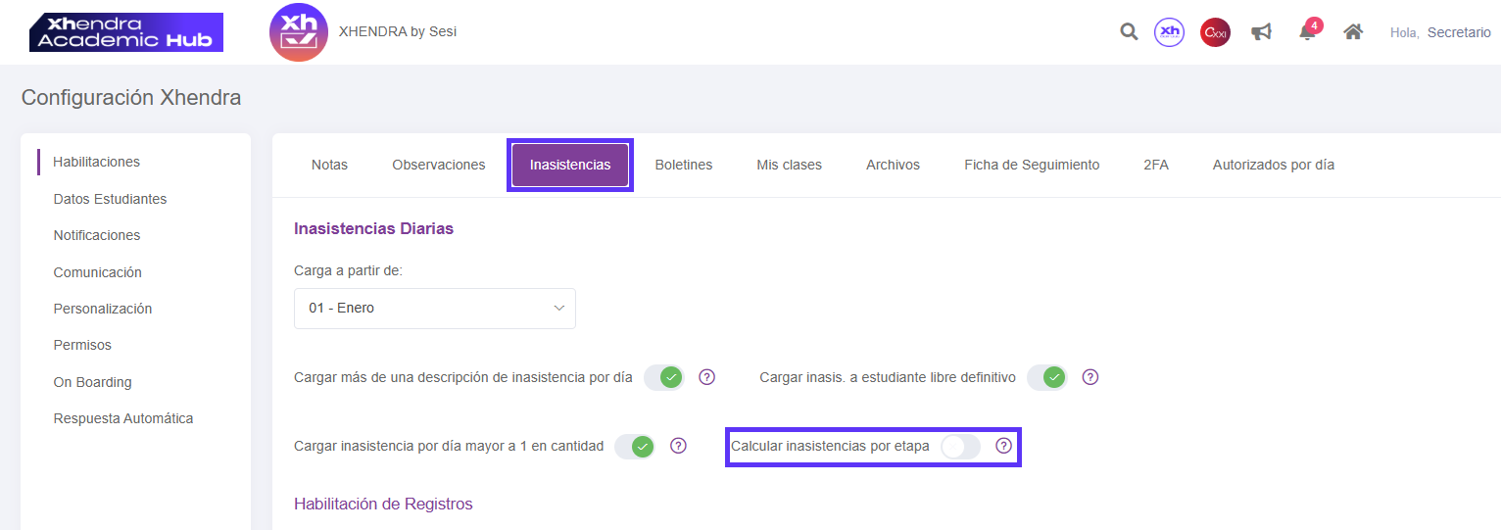

Como nos indica el botón de ayuda “?”, esto calculará las inasistencias tomando en cuenta las etapas del periodo escolar y no en forma de periodo completo.

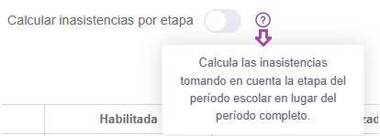

Luego de tildar esta opción, debemos seleccionar que tipos de inasistencias entran en este cálculo por etapas (al bajar en la misma pantalla). Tildando en la columna de Carga afecta cambio de estado. Solo aquellas que vayan a utilizar.

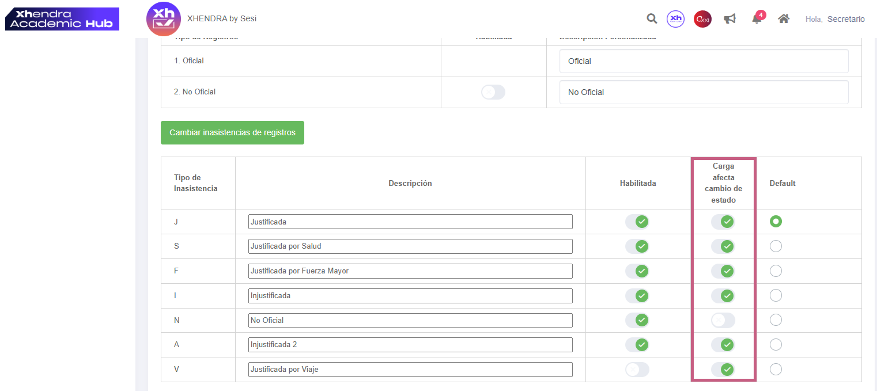

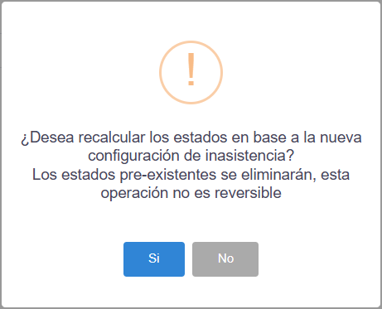
Al finalizar debemos guardar (al ir al pie de página), en el cual nos dará el siguiente cartel para poder confirmar la configuración. Donde debemos indicar el SI. Esta configuración recalculará los estados de los estudiantes teniendo en cuenta la configuración elegida

Recordatorio:

- Chequear las fechas de Etapas cargadas y configuradas.

Las cuales se realizan desde Configuración - Ciclo Lectivo - Etapas. Ingresando debemos seleccionar Todos los cursos y ver que las fechas de etapas estén cargadas.

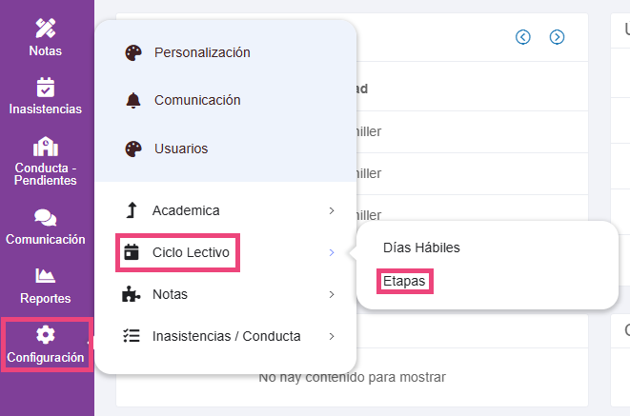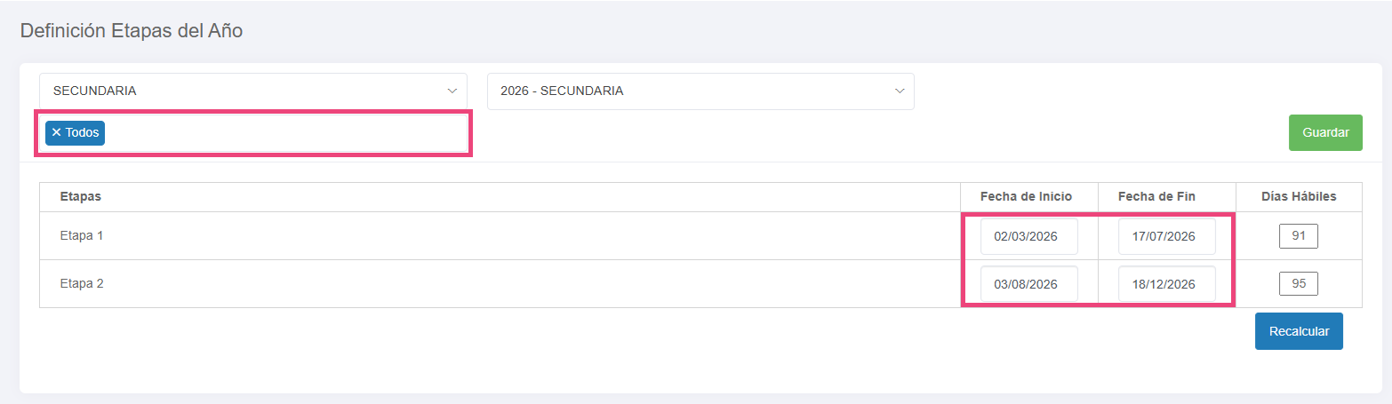

- Chequear que los Estados estén bien configurados.

Lo cual se realizará por Inasistencias - Inasistencias por Materia - Estados.

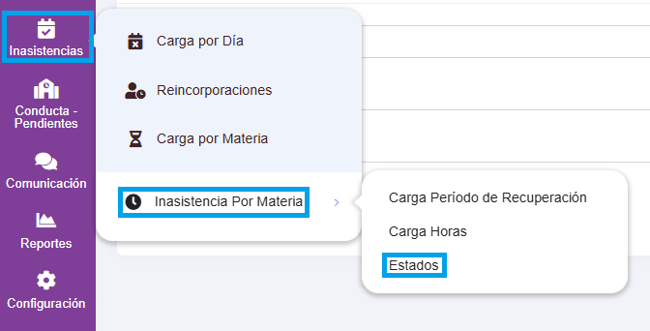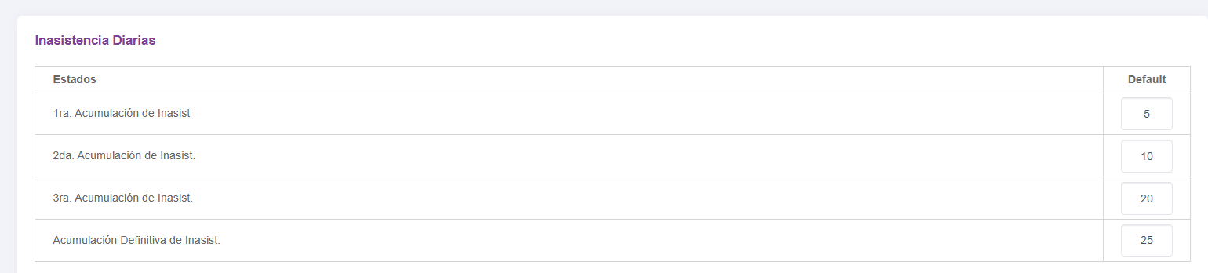

IMPORTANTE

Utilizar acumulacion definitiva solo en aquellos casos en los cuales el/la estudiante deberá rendir todas las materias cursadas como LIBRE al final del año. Sino dejar este campo en “ 0” y utilizar los primeros tres.

Ante cualquier duda comuniquense con nuestra Mesa de Ayuda.

